行政院及所屬各機關出國報告
(出國類別：實習)

赴美國EMC公司實習
『電信維運支援系統(OSS)之備援技術』報告

服務機關： | 中華電信股份有限公司  數據通信分公司
出國人： | 職稱 | 姓名
 | 專員 | 洪榮聰
出國地點： | 美國波士頓
出國期間： | 91年11月11日至91年11月24日
報告日期： | 92年2 月

目錄
1. 實習目的 2
2. 實習行程及實習課程 3
3. ECC/OE儲存設備管理系統 4
3.1. 說明 4
3.2. 三層式架構 5
3.3. ECC/OE管理系統之基本操作 8
4. 多重資料複製功能(Timefinder) 14
4.1. 說明 14
4.2. 建立營業持續空間之關聯 15
4.3. 解除關聯之營業持續儲存空間 17
4.4. 資料復原 21
5. 異地備援功能 23
5.1. 說明 23
5.2. 異地備援功能之設定 24
5.3. 異地備援功能資料傳輸模式 25
5.4. 異地備援功能項目 27
5.5. 結合多重資料複製功能和異地備援功能之應用 28
6. EMC網路資料中心之規劃與建置 30
6.1. EMC網路資料中心之服務 30
6.2. 維運工作分組 31
6.3. 客戶主機監控作業和事件處理 35
7. 實習心得與結論 39
附件一、EMC 網路資料中心系統監控之工具軟體 41

摘要
為避免因天災人禍，造成企業資訊系統損毀，資料遺失，ECM公司結合其Symmetrix系列儲存設備，採用儲存區域網路(SAN)之架構，提供多重資料複製(Tinefinder)和異地備援(SRDF)功能，做為營業持續和災難復原的解決方案。萬一災難發生，可以避免重要資料遺失，並能在最短時間復原企業資訊系統之服務。同時為管理儲存區域網路所有物件，EMC發展ECC/OE儲存設備管理系統，可以納管多種不同廠牌之儲存設備物件，以進行儲存設備維運管理之工作。
EMC網路資料中心(EMC IDC)，除提供機房空間代管客戶主機，並應用了其所推出的企經營持續和災難復原的解決方案，可讓用戶視其需求選擇。綜觀EMC資料中心，針對主機託管服務的規劃、機房建置、以及維運管理方式，均有一定的處理程序，值得我們參考和借鏡。
本報告書共分為七個單元。第一單元說明本次實習之目的。第二單元敘述實習之課程。第三單元介紹ECC/OE儲存設備管理系統之架構及各項功能之操作。第四單元介紹EMC儲存設備之多重資料複製功能。第五單元介紹EMC儲存設側之異地備援功能。第六單元則闡敘EMC網路資料中心之服務規劃、機房建置、以及維運管理之方式。第七單元為實習心得與結論。

實習目的
隨著數位時代的來臨，資訊系統的開發和使用，大大地降低了企業成本，並提昇業界的競爭力。然而天有不測風雲，在一切商業運作仰賴數位化資料的今天，萬一因天災人禍、導致資訊系統損毀、資料遺失，將對企業的營運造成重大的影響。根據Contingency PlanningSearch Inc.的調查與研究，若資訊系統中斷一小時，航空公司將損失89,500美元，銀行14500美元，信用卡公司260萬美元。如何在災難發生時，避免數位化資料損毀，並在最短時間內復原，以持續服務，是目前各企業必須時刻思考的課題。
美國EMC公司在儲存設備領域，一直居於全球領先的地位。本次至美國參加EMC公司所舉辦的實習課程，以了解該公司所提出的企業經營持續和災難復原解決方案，並學習儲存設備維運管理之技術。
除此之外，本次所參與的課程還包括EMC網路資料中心規劃建置和管理。EMC網路資料中心結合其儲存設備，提供客戶託管主機企業經營持續和災難復原之方案。其所提供之主機代管服務，深受客戶之信賴和肯定。課程中對於EMC資料中心代管服務的規劃、機房建置、以及維運管理方式，均有詳盡的說明和介紹，可做為我們建設網路資料中心的參考。

實習行程及實習課程
職奉派至美國波士頓EMC公司實習電信維運支援系統(OSS)之異地備援技術，實習時間自民國九十一年十一月十一日至九十一年十一月二十四日為期十四天。本次實習課程計有：
ECC OPEN EDITION入門課程(3天)
ECC TIMEFINDER+SRDF進階課程(2天)
EMC IDC 異地備援介紹(1天)
EMC AUTO IS 介紹(1天)
EMC異地備援功能實機展示(1天)

ECC/OE儲存設備管理系統

說明
隨著科技的一日千里，儲存設備的技術不斷改進，透過網路、或光纖的連接，可以連接數個儲存設備系統，以構成企業儲存設備網路環境(Enterprise Storage Network)，提供各種不同平台與作業系統的主機分享系統之儲存空間。面對日趨複雜的儲存設備環境，為設定、管理和監控儲存設備網路的使用狀況，有許多的應用程式被開發出來，提供使用者利用。
EMC公司發展ECC/OE(EMC ControlCenter/Open Edition)儲存設備管理系統，可適用在多種的儲存設備網路環境的管理；並提供單一、簡易的圖形化操作介面，讓使用者可以很方便地進行以下工作：
(1)儲存設備環境之設定、管理和維運。
(2)連接網路設備之管理。
(3)監控各種儲存設備之利用狀況。
(4)儲存設備效能調校。
(5)儲存設備之使用規劃分析。

三層式架構
ECC/OE儲存設備管理系統的設計，基本上可以分為三層式模組架構。在每一層中，有不同的程式模組執行，針對不同的對象提供不同的功能。
- 管理層(console tier)：提供使用者操作介面，以管理系統。
- 基礎層(infrastructure tier)：由ECC伺服器、儲存模組、暫存空間所組成，負責傳輸、收集、及儲存資料。
- 代理層(agent tier)：包括主要代理模組、及次要代理棤組，負責監試系統之運作狀況，並收集相關之資訊。
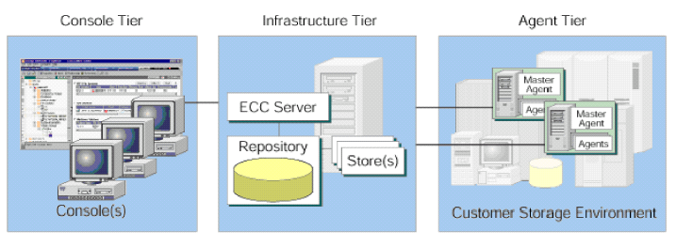
- ECC/OE儲存設備管理系統架構圖。

管理層
ECC/OE儲存設備管理系統的第一層架構為管理層，主要提供使用者圖形化管理介面程式，並連線到ECC伺服器，進行儲存設備之管理與監控。
ECC/OE管理系統提供Java-based GUI操作介面，可讓使用者在單一畫面，管理儲存系統之物件，觀察系統狀況，執行程序。當指用者在GUI畫面所進行的工作或下達之指命，會傳送ECC伺服務器進行處理，並將所執行之結果回傳至GUI畫面。
使用者必須在個人電腦上安裝ECC/OE管理程式，連線到ECC伺服器，以便進行工作。在同一時間ECC伺服器可提供最多10個使用者連線。

基礎層
ECC/OE儲存設備管理系統第二層為基礎層，由ECC伺服器、資料儲存模組(store)、暫存空間(repository)所組成，負責傳輸、收集、及儲存資料。
ECC伺服器，負責控制管理層的連線，並處理所有由管理層所傳來的命令和工作，和其他模組溝通，並即時將執行結果回傳至管理層。
資料儲存模組，負收集所以來自代理層的資訊，並將之儲入暫存空間。ECC/OE儲存設備管理系統可同時啟動多個儲存模組，以分散伺服器工作負荷，同時降低風險。
暫存空間，是一套依Oracle 8i之架構，專為ECC/OE所設計之關聯式資料庫，負責儲放自代理層模組所收集的資訊，以便提供其他應用程式擷取和分析。

代理層
ECC/OE儲存設備管理系統第三層為代理層，提供智慧型模組，可安裝在儲存設備、網路設備，或連接儲存設備之主機上。其基本功能為監試系統之運作狀況，收集相關之資訊。
智慧型模組依功能，可分為主要代理模組、及次要代理模組。
ECC/OE儲存設備管理系統提供適用多種設備、平台和作業系統之主要代理模組。每台連接儲存設備之主機，必須安裝主要代理模組。經由主要代理模組模之運作，才可讓次要代理模組和基礎層模組溝通，以便進行系統管理。
同時ECC/OE儲存設備管理系統提供多種次要代理模組，分別提供不同之功能，包括收集系統資訊、收集應用程式資訊、監測系統物件、警告發出等功能。使用者可根據實際需求加以安裝。
每台主機只能安裝一主要代理模組，但可依功能之需求，安裝多個次要代理模組。
ECC/OE系統的三層式架構，各司其職，具有高度的擴充性，並可和其他應用軟體結合，以提昇管理功能。

ECC/OE管理系統之基本操作
ECC/OE管理系統提供使用者單一之GUI操作介面。其顯示畫面可分為七個部份：
  - 工作列：提供下拉式選單，以選取各項功能。
  - 表單：依據工作列所選取的功能，會列出相對應的表單，供使用者選取，以執行工作。
  - 樹狀列：以樹狀圖方式顯示所有儲存設備之物件，包括儲存系統，主機，及其他連接裝置，便於使用者點選。
  - 顯示平台：顯示所選取的物件資訊，或所有執行的工作結果。
  - 工具列：顯示表單功能的快捷按鈕。
  - 提示列：顯示目前所選取的功能之提示訊息。
  - 狀態列：提供目前所選取的物件之狀態資訊。
ECC/OE圖形化操作介面如下頁圖二所示。
- ECC/OE儲存設備管理系統操作介面。

ECC/OE儲存設備管理系統工作群組
ECC/OE儲存設備管理系統，提供五項主要工作群組，以便使用者操作管理儲存設備。
(1)儲存設備設定工作群組：將系統架構以圖形表示，以便讓使用者可輕易了解各系統物件與設備之關聯性，並進行儲存設備空間之檢視、設定及管理等功能。
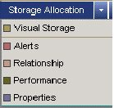
- 儲存設備設定工作群組功能選單
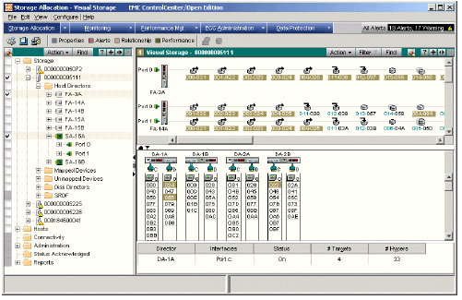
- ECC/OE管理系統以圖形化來顯示儲存系統設備和物件之關聯性。

(2)系統監測工作群組：以圖形化方式顯示儲存設備環境之邏輯架構，可自動搜尋儲存設備系統之設備與主機，並提供使用者查看系統變動之歷史紀錄，及物件資訊等功能。
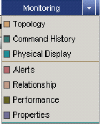
- 系統監測工作群組功能選單
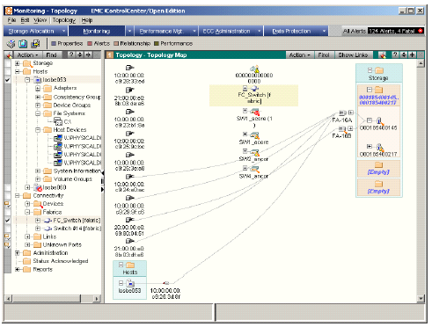
- ECC/OE以圖形化方式顯示儲存設備環境之邏輯架構。
(3)效能管理工作群組：提供儲存設備及主機之效能測試功能，並可進行分析和調校，及QoS之檢視，以提昇儲存設備系統之運作效率。
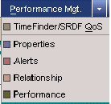
- 效能管理工作群組功能選單
(4)系統管理工作群組：提供儲存設備之管理功能，包括系統之設定、代理模組之安裝、使用者帳號管理與認證、權限設定、系統警告通知、工作排程、系統物件之資訊收集方式等。並提供多種系統資訊與狀態之統計分析報表，使用者可用web瀏覽器連線到ECC伺服器觀看，以進行參考和分析。
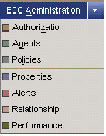
- 系統管理工作群組功能選單
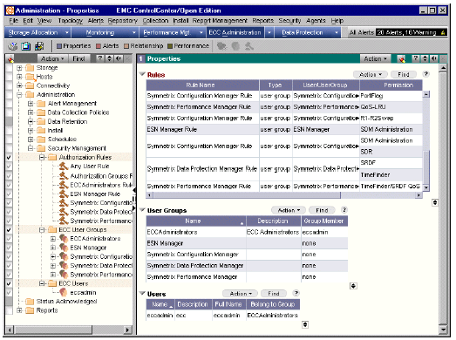
- ECC/OE管理系統提供圖形化介面，以管理使用者群組、權限之設定。
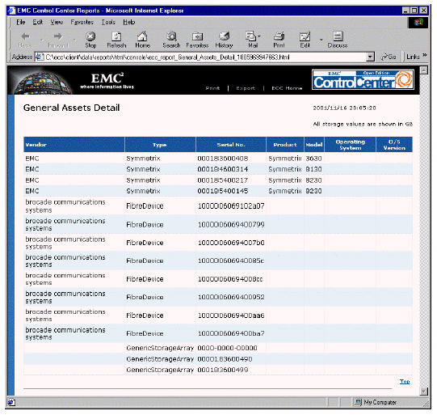
- ECC/OE管理系統提供系統資訊與狀態之報表，使用者可使用web瀏覽器連線到ECC伺服器觀看。
(5)資料防護工作群組：提供儲存設備系統之多重資料複製功能(TimeFinder)與異地備援功能(SRDF)之設定和管理。
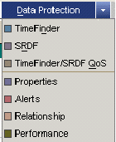
- 資料防護工作群組功能選單。

多重資料複製功能

說明
EMC儲存設備可規劃線上儲存空間，以供資訊系統主機連接，儲放資料。為保護資訊系統之資料，EMC儲存設備提供多重資料複製之功能，除線上儲存資料之空間，另外可在儲存設備規劃出一塊「營業持續儲存空間」(Buisness Continuance Volume, BCV)，即時複製線上儲存空間之資料，以做為備份。在複製過程，線上儲存空間仍可照常使用。
萬一線上儲存空間之資料損毀，可將營業持續儲存空間之備份資料，在最短時間內快速復原至線上儲存空間，以提供資訊系統繼續運作。
- 多重資料複製功能示意圖。

即時複製線上儲存空間之資料到營業持續儲存空間
多重資料複製
EMC儲存設備
線上儲存空間
營業持續
儲存空間

此外，利用多重資料複製功能，可建立多個不同時間點之營業持續儲存空間，保留不同時間點之複製資料。這些複製資料，可以提供做為決策分析支援、產生統計報表、或做為測試資料之用。

建立營業持續空間之關聯
在使用多重資料複製功能前，首先必須在儲存設備中事先規劃出一塊「營業持續儲存空間」，空間大小必須和線上儲存空間相等。
接著使用者必須在儲存設備中，建立設備群組，並指定兩塊儲存空間隸屬於同一群組。群組設定完成後，才可建立兩塊儲存空間之關聯性。如線上儲存空間和營業持續空間隸屬於不同群組，將無法建立關聯。
當線上儲存空間和營業持續儲存空間進行建立關聯之動作時，首先會將線上儲存空間之資料，全部複製到營業持續儲存空間。之後線上儲存空間之資料如有任何異動，都將會即時拷貝到營業持續儲存空間，兩邊資料隨時保持一致。
針對一塊線上儲存空間，可同時建立最多四塊營業持續儲存空間之關聯，以提供多重保護。
EMC儲存設備提供了兩種方式，以建立線上儲存空間和營業持續儲存空間之關聯：
    - 完全建立：在建立線上儲存空間和營業持續儲存空間之關聯時，將線上儲存空間的資料全部複製到營業持續儲存空間。
    - 差異建立：適用於之前曾經和線上儲存空間建立過關聯，但後來解除關聯之營業持續儲存空間。如要重新建立關聯，只須將線上儲存空間經過變動之資料，複製到營業持續儲存空間，不須要複製全部資料，以提高儲存系統工作效率。

ECC/OE儲存設備管理系統，提供了圖形化之操作介面，可以讓使用者很方便地進行多重資料複製功能之規劃、設定和管理。請參考圖十三。
使用者也可使用EMC儲存設備之介面指令(SYMCLI)，以命令列方式，或是撰寫script程式，進行多重資料複製功能之作業。

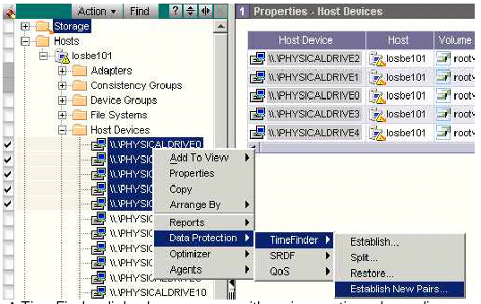
- ECC/OE儲存設備管理系統，提供使用者圖形化介面，以進行多重資料複製功能規劃、設定和管理。

為提高系統資料之安全保護，可建立多層次之備份。除了線上儲存空間和營業持續儲存空間，尚可建立營業持續儲存空間之備份，定時複製營業持續儲存空間之資料，以達到雙重保護。
- 單一資料備份方式和雙重資料備份方式。

即時複製線上儲存空間之資料到營業持續空間
定時複製營業持續儲存空間之資料到營業持續空間之備份
營業持續
儲存空間
營業持續
儲存空間備份
線上儲存空間

解除關聯之營業持續儲存空間
如要解除線上儲存空間和營業持續儲存空間的關聯性，可利用ECC/OE儲存設備管理系統之GUI操作介面，或EMC Symmetrix儲存設備介面指令，進行解除工作。
解除關聯之後，營業持續儲存空間會保留解除時最後的資料。此後線上儲存空間的資料，如有任何變動，都將不會再複製到營業持續空間去。
利用多重資料複製之功能，使用者可以規劃多塊營業持續儲存空間，分別在不同時間點和線上儲存空間建立關聯，待資料複製至營業持續空間後，再將之解除關聯，如此可產生不同時間之備份資料，供做定時備份、資料分析、或系統測試之用。
EMC儲存設備提供了五種解除線上儲存空間和營業持續儲存空間關聯之方式：
  - 差異分離。
  - 立即分離。
  - 強迫分離。
  - 反向分離。
  - 反向差異分離。

差異分離
解除線上儲存空間和營業持續儲存空間之關聯，第一種方式稱為差異分離。線上儲存空間和營業儲存空間建立關聯之過程中，資料尚未完全複製，如此時進行異動分離功能，首先暫停線上儲存空間所有的I/O動作，再將線上儲存空間的所有資料，複製到營業持續儲存空間。
如採用雙重資料備份之方式，有建立營業持續儲存空間之備份，此時只須將有發生改變之資料，複製到營業持續儲存空間之備份即可，無須全部資料複製。
- EMC儲存設備差異分離功能示意圖。

解除關聯，
複製線上儲存空間所有資料至營業持續儲存空間
複製發生有改變的資料至營業持續儲存空間之備份
(1)雙重資料備份
(2)差異分離過程
營業持續
儲存空間
營業持續
儲存空間備份
線上儲存空間
營業持續
儲存空間
營業持續
儲存空間備份
線上儲存空間

解除關聯之後，線上儲存空間的任何資料異動，都會被記錄下來。如未來重新建立線上儲存空間和營業持續儲存空間之關聯，只須將有發生改變之資料複製到營業持續儲存空間，無須複製全部資料，以提高儲存設備運作效率。

立即分離
解除線上儲存空間和營業持續儲存空間之關聯，第二種方式稱為立即分離。當使用者下達立即分離之指令後，如線上儲存空間正好有I/O動作執行時，必須先等待I/O動作完成，才可開始解除兩者之關聯，進行分離工作。
在分離過程中，線上儲存空間，可持續進行I/O動作，提供服務，無須等待分離工作結束。

強迫分離
在線上儲存空間和營業持續儲存空間建立關聯之過程中，或是在把營業持續空間還原到線上儲存空間之過程中，此時兩邊儲存空間之資料不一致，無法用一般方式解除兩邊儲存空間之關聯性。EMC儲存設備提供了強制分離功能，可在此種況狀下強迫解除兩者之關聯，進行分離工作。但可能會造成兩邊儲存空間資料不一致的後果。

解除關聯
從營業持續儲空備份，將資料複製到營業持續空間。
營業持續
儲存空間
營業持續
儲存空間備份
線上儲存空間

反向分離
解除線上儲存空間和營業持續儲存空間之關聯，第四種方式稱為反向分離。此種方式適用於雙重備援之架構。當線上儲存空間和營業持續儲存空間解除關聯性之後，此時會將營業持續空間備份之資料，反向複製到營業持續儲存空間。
- EMC儲存設備反向分離功能示意圖。

反向差異分離
解除線上儲存空間和營業持續儲存空間之關聯，第五種方式稱為反向差異分離。此種方式和反向分離大致相同。，稚一差別是當線上儲存空間和營業持續儲存空間解除關聯性之後，此時會檢查自上次備份之後，營業持續儲存空間發生改變之資料，只須將這些資料，從營業持續儲存空間，複製到營業持續儲存空間即可，以提高系統工作效率。

資料復原
在解除線上儲存空間和營業持續空間之關聯後，萬一線上儲存空間之資料發生損毀，此時可以利用營業持續空間之資料，將之複製回線上儲存空間。待資料復原工作完成之後，線上儲存空間和營業持續空間，會自動建立關聯。
EMC儲存設備提供了三種資料復原之方式：
- 完全復原：將營業持續儲存空間所有的資料，完全複製到線上儲存空間。
- 差異復原：在復原過程中，系統會檢查自解除關聯後線上儲存空間曾發生改變之資料，只須將這些資料自營業持續儲存空間，複製到線上儲存空間，不須全部複製，以提高系統運作效率。
- 強制復原：在復原過程中，強制系統不檢查複製到線上儲存空間是否成功。如此可能發生資料遺失的情況。

異地備援功能

說明
EMC公司結合其Symmetrix儲存設備，提供企業客戶之異地備援方案。利用Symmetrix儲存設備所提供之異地備援功能，除了在本地端的儲存設備和線上提供服務之主機外，同時可在遠端建置環境相同之儲存設備系統與主機，以做為備援。
藉由異地備援之功能，可即時或定時將本地端之儲存設備之資料，透過光纖網路、T3、或E3專線之傳輸，傳送至遠端之儲存設備，以做為備份。
萬一災難發生，本地端主機故障，或本地端儲存設備之資料損毀，無法繼續提供服務，此時可啟動遠端備援系統之主機和儲存設備運作，以繼續提供服務。當本地端之儲存設備和主機修復完成時，此時便可將停止遠端儲存設備和主機之運作，並將所有資料複製回本地端的儲存設備，然後回復由本地端儲存設備和主機提供服務。
在規劃異地備援功能時，兩端儲存設備如採用光纖連接，以傳輸資料，目前最大距離不可超過37.5英哩。如儲存設備相距超過37.5英哩以上，可以改用T3或E3專線來連接。但在此種情況，建議採用半同步之資料傳輸方式，以免影響系統效能。
- EMC儲存設備異地備援功能示意圖。

異地備援功能之設定
使用異地備援功能，首先須在本地儲存設備選定來源儲存空間。來源儲存空間可以是線上儲存空間或營業持續儲存空間。接著在遠端儲存設備規劃出相對應之目標儲存空間。兩邊儲存空間之大小必須相同。
規劃完成後， EMC儲存設備必須建立一異地備援群組，然後將兩邊儲存空間，指定隸屬於此一群組。如兩邊儲存空間規劃在不同之異地備援群組，將無法建立連結，以啟動異地備援功能。目前一套EMC儲存設備，最多只能建立16個異地備援群組。
當遠端和本地端兩邊儲存空間建立連結，啟動異地備援功能後，首先任何在來源儲存空間的資料，會自動複製到目標儲存空間。之後來源儲存空間資料的任何改變，會自動複製到目標儲存空間做更新。
- 異地備援功能之儲存空間示意圖。

本地端主機
本地端
儲存設備
遠端
主機
遠端
儲存設備
異地備援
資料由來源儲存空間自動複製到目標儲存空間
來源儲存空間
目標儲存空間

ECC/OE儲存設備管理系統，提供GUI圖形化操介面，使用者可以很方便的進行異地備援功能之規劃、設定和啟動。另外，使用者也可以使用EMC Symmetrix儲存設備之介面指令(SYMCLI)來進行異地備援工作。
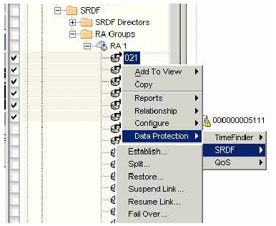
- ECC/OE儲存設備管理系統，提供圖形化之異地備援功能規劃、設定和管理介面。

異地備援功能資料傳輸模式
EMC儲存設備之異地備援功能，提供了四種資料傳輸模式，以傳輸本地端來源儲存空間之資料至遠端目標儲存空間。分別是：
  - 同步傳輸模式：來源儲存空間之資料如有任何改變，會即時傳輸至遠端目標儲存空間更新。但必須等待目標儲存空間將資料更新完成，來源儲存空間才可進下一個讀寫動作。在此種模式，兩端儲存設備之資料會完全一致。如兩地儲存設備距離不超37.5英哩，建議採用此種傳輸模式，以即時維持兩邊資料一致。
  - 半同步傳輸模式：當來源儲存空間之資料有任何改變，會即時傳輸至遠端目標儲存空間更新。和同步傳輸模式不同的是，不須等待目標儲存空間之資料更新動作完成，來源儲存空間可繼續進行下一個動作。但如來源儲存空間欲進行第二次的資料改變動作，則必須等待目標儲存空間將前一次的資料更新完成，才可繼續進行。如兩地儲存設備距離超過37.5英哩，建議採用此種傳輸模式。
  - 動態拷貝暫存模式：使用者必須先預設為同步或半同步傳輸模式，並訂定系統臨界值。採用此種傳輸模式運作，所有來源儲存空間發生異動的資料，會先暫存在本地端的快取記憶體中。一旦累積的資料量超過臨界值時，會自動切換成預設的傳輸模式，將資料傳送至目標儲存空間更新。待兩邊儲存空間的資料更新完成，再自動切換回動態拷類暫存模式。此種模式的優點，在於資料改變，不須即時送到目標儲存空間做更新，可大大提昇系統工作效率。但缺點是萬一系統發生異常狀況，可能會導致資料遺失。
  - 動態拷貝磁碟模式：基本功能和動態拷貝暫存模式相同，惟一不同之處，在於來源儲存空間發生異動的資料，會先暫存在本地端的硬碟中，而不是快取記憶體。

異地備援功能項目
EMC儲存設備所提供之異地備援功能，可分為六項：
- 建立異地備援連結：建立本地端來源儲存空間和遠端目標儲存空間之對應異地備援連結，使目標儲存空間的資料，隨時和來源儲存空間保持一致。
- 解除異地備援連結：解除本地端來源儲存空間和遠端目標儲存空間之對應異地備援連結。此後來源儲存空間之資料異動，將不會複製到目標儲存空間更新。
- 災難結束：當本地端之主機或儲存空間發生異常，無法繼續運作，此時可利用災難結束功能，啟動遠端之備援主機和儲存設備，繼續提供服務。
- 資料更新：將目標儲存空間之資料複製到來源儲存空間。
- 災難復原：停止遠端主機和儲存設備之服務，改回由本地端之主機和儲存設備繼續提供服務。
- 資料復原：將目標儲存空間之資料複製到來源儲存空間，並重新啟動本地端和遠端設備之異地備援連結。

結合多重資料複製功能和異地備援功能之應用
用戶如有多套EMC儲存設備，可以利用多重資料複製功能和異地備援功能，建立多重之資料備份，加強資料之安全保護。
如下頁圖二十所示，利用多重資料複製功能和異地備援功能，結合三套EMC儲存設備之應用範例。本地端主機連接儲存設備1之線上儲存空間。儲存設備1透過異地備援功能和儲存設備2連接，建立和線上儲存空間對應之目標儲存空間A，做為遠端備份。儲存設備2又設定多重資料複製功能，建立目標儲存空間A之對應營業持續空間，做為備份。儲存設備2 可再利用異地備援功能，連接儲存設側3，建立和營業持續儲存空間之對應目標儲存空間B。

- 利用多重資料複製功能和異地備援功能，連接三套EMC儲存設備，以提供多重資料保護之應用範例。

本地端主機
EMC儲存設備1
EMC儲存設備2
EMC儲存設備3
異地備援
異地備援
多重資料複製
線上儲存空間
目標儲存空間
A
營業持續儲存空間
目標儲存空間
B

EMC網路資料中心之規劃與建置
隨著資訊時代的來臨，中小型企業主機託管的需求上昇，許多ISP或網路公司建設網路資料中心(IDC)，提供中小型企業機房空間以放置主機，及網路連接等服務。如何在目前眾多之網路資料中心脫穎而出，提供客業最好的服務，是當前建置網路資料中心必須考量的重要課題之一。以下將介紹美國EMC公司網路資料中心之建置和規劃方式，以資借鏡。

EMC網路資料中心之服務
EMC網路資料中心，提供機房空間，空調系統、不斷電裝置，讓企業客戶可以安心地託管系統主機。除此之外，客戶可視其需求來選擇以下服務：
  - 儲存設備空間出租：客戶可租用EMC儲存設備之空間，以保障資料安全性。
  - 多重資料複製功能：利用多重資料複製功能，可即時或定時備份客戶之系統資料。
  - Internet網路連線服務：提供客戶主機Ineternet網路連接之頻寬，以對外提供服務。
  - 防火牆設定：提供客戶選擇，託管主機之對外連線，是否經由防火牆過濾網路封包，以避免受到駭客或病毒之入侵，達到網路安全之目的。
  - 其他網路應用服務，如VPN、DNS、電子信箱…等。
  - 託管主機系統監控：監控主機運作狀況，並產生報表以便客戶分析和規劃。
  - 障礙處理程序：萬一託管主機有異常情況發生，資料中心維運人員可依照障礙處理程序，進行修復動作。

- EMC網路資料中心架構圖。

維運工作分組

託管主機A
機箱空間
EMC儲存設備
託管主機B
託管主機C
託管主機D
時光
回溯
儲存空間1
儲存空間2
儲存空間3
Internet網際網路
防火牆

EMC網路資料中心的維運人員，區分為五個小組，各自負責不同方面的工作，但又互相協助和支援。分別是：
  - 系統監控小組。
  - 網管小組。
  - 全天侯客服中心。
  - 技術支援小組。
  - 儲存設備管理小組。

系統監控小組
為確保用戶託管在EMC網路資料中心之主機運作正常，因此必須利用各種方式，隨時監控系統狀態。萬一有異常狀況發生，網路資料中心維運人員可以第一時間得知並處理。
系統監控小組負責的工作包括：
- 監控系統的操作、設定和管理。
- 規劃並設定託管主機運作之監控。
- 規劃並設定託管主機應用程式執行之監控。
- 規劃並設定網路效能之監控。
- 產生監控結果報表。
- 服務水準保證。
為提供用戶最好的系統監控方式，系統監控小組必須事先了解用戶託管主機的系統架構，主機上執行的應用程式模組，以及模組與模組之間的關系。同時，針對用戶主機之各項系統功能，系統監控小組應進行一連串的測試，以了解該系統的運作效能。
有了以上這些資訊，系統監控小組才能了解哪些因素，會影響到用戶託管主機的運作。並依據實際狀況，訂定出最好的監控方式，滿足客戶的需求。

網管小組
網管小組主要工作，是負責網路資料中心之網路架構之規劃，網路設備之設定和管理，以及網路安全。
同時，針對客戶之需求，提供客戶不同之網路接取及應用服務。包含各種連線網際網路之頻寬、防火牆設定、虛擬私人網路(VPN)，DNS、電子信箱、Web-hosting等。

全天侯客服中心
全天侯客服中心是網路資料中心和客戶互動的第一線。客戶如有任何問題，可以透過客服專線電話，聯絡值機人員處理。每通電話的反應時間和播通率都會被紀錄下來。以分析客服中心服務的品質。
客服中心所有的值機人員，應具備有Windows系統和Unix系統管理的知識和經驗，以便處理各種情況與問題，或是轉給相關之技術支援小組處理。
除了接聽客戶聯絡電話，客服中心的主要工作還包括：
- 客戶主機之監控：監控客戶主機的系統效能，包括CPU、記憶體、和硬碟空間的使用率，以及應用程式模組的執行狀況。
- 儲存設備之監控：監控儲存設備的運作狀況。
- 網路狀況之監控：監控網路是否斷線、頻寛的使用率是否正常。
- 障礙處理：當有任何異常的情形發生，客服人員首先發出帳礙通知單，然後根據事先所訂定的託管主機之障礙處理程序，診斷問題所在，並進行修復工作。
- 其他工作：定時備份或復原託管主機之資料，磁帶的管理與收藏等。
全天侯客服中心為三班制，每天由三組人員輪流值機。通常每班只需要3至5人來處理業務。

技術支援小組
在EMC網路資料中心，技術支援小組負責管理所有客戶的託管主機，以及所執行的應用程式模組，如Unix系統、Windows系統、Oracle資料庫系統等。因此在小組中需要具備各種應用程式模組管理經驗的人員。對於客戶託管主機之系統架構和應用程式模組，管理人員應確實了解，以執行系統管理工作及應用程式模組之支援。
此外，技術支援小組應就各種可能發生之事件或障礙，和用戶共同討論，制定處理流程。以備萬一有問題發生，客服中心人員可以依據事先制定之程序，進行處理工作。

儲存設備管理小組
EMC網路資料中心提EMC儲存設備之儲存空間，以供客戶租用。同時利用EMC儲存設備所提供之多重資料複製和異地備援功能，可以輕易備份客戶主機之資料。萬一有災難發生，客戶主機可以儘快復原資料，重新運作。
儲存設備管理小組，負責EMC儲存設備及網路連接設備之規劃、建置、設定、和管理等工作。此小組的成員，必須對儲存設備有高度的了解，並具備足夠能力可提出儲存設備之使用方案，以滿足客戶需求。

客戶主機監控作業和事件處理
EMC網路資料中心採用多套監控工具軟體，以便隨時監控網路狀況、儲存設備狀況、以及客戶主機之系統和應用程式狀況。萬一有任何異常發生，可以第一時間得知並處理。各監控軟體及功能，詳見於附件一。
在監控客戶主機之運作方面，EMC網路資料中心採用BMC Patrol軟體，負責監控主機作業系統和應用程式模組之執行狀況。BMC Patrol是一套專業的監控系統軟體，可以有效地監控CPU、記憶體、硬碟等系統資源，以及許多常見的應用程式，如Oracle Database、Microsoft Exchange Server…等。同時BMC Patrol也提供了開放的API介面標準、操作指令、以及程式語言，使用者可以撰寫自動處理之程式。
客戶主機必須安裝BMC Patrol監控模組，並由系統監控小組負責設定監控事件參數。而在參數設定之前，系統監控小組必須深入了解用戶託管主機之系統架構，及其所執行之應用程式模組，並依據客戶之需求，經過詳細的規劃，才能訂定適當的監控事件參數。
監控事件參數，應包含以下欄位：
- 參數定義：說明所監控之事件參數。
- 處理方式：設定處理事件之方式。當事件發生時，發出通知或告警，以便維運人員處理。
- 參數類型：定義參數之類型為百分比，或是其他計算單位。
- 臨界值：事件參數須超過臨界值，才會進行處理。
- 重試次數：可設定事件立即處理，或是須待發生超過一定次數，才進行處理。
圖二十二為監控事件參數訂定之範例。

參數定義 | 處理  方式 | 參數  類型 | 臨界值 | 重試  次數
NT_CPU
CPUprcrUserTimePercent  此參數代表CPU的處理時間，花在用戶所執行的程式模組所佔的比率。 | 告警  通知  告警 | Percentage  Percentage  Percentage | < 0 & >100  80-90  90-100 | 5  5  3
CPUprcrProcessorTimePercent  此參數代表CPU的處理時間，花在處理單一執行緒所佔的比率。 | 告警  通知  告警 | Percentage  Percentage  Percentage | < 0 & >100  80-90  90-100 | 5  5  3
NT_Logical_ Disks
LdldFreeSpacePercent  此參數代表剩餘可利用的硬碟空間比率。 | 告警  通知  告警 | Percentage  Percentage  Percentage | < 0 & >100  0-5  5-10 | Instant  Instant  Instant
- 監控事件參數設定之範例。

當客戶託管主機有任何事件發生時，會自動將事件訊息送至客服中心的主控台。主控台必須安裝Patrol Enterprise Manager監控管理系統軟體，以收集並顯示事件訊息，供客服人員處理。
針對事件之處理，客服中心人員首先開立事件處理單，並紀錄所有從開單到結案之間，主機或系統之相關資訊，以及處理方式。在事件處理單建立後，客服人員得依據事先規劃之障礙處理程序，進行必要之處理動作。如果客服人員無法處理，可以邀請技術支援小組、網管小組、或儲存設備管理小組之協助。所有參與事件處理之小組，應合作紀錄事件處理單。
事件處理單應包含以下資料：
- 監控事件名稱。
- 所使用之監控工具軟體。
- 用戶資料及儲放位置。
- 用戶託管主機之資訊。
- 發生事件之物件、資源、或程式模組。
- 如何驗證事件結果，及查明事件發生原因之步驟。
- 系統功能復原之詳細步驟。
- 萬一系統無法復原，應採取何種方式以解決問題。

所有的事件處理單都必須經過整理和歸檔，以便日後提供客服中心事件處理之參考。

實習心得與結論
此次美國之旅，最大的收穫在於了解EMC公司所推出的企業經營持續和災難復原解決方案，並學習到儲存設備維運管理之最新技術。
本公司內部有為數不少的資訊系統，分散在各個不同單位，每個系統都包含了龐大的企業內部維運和營業資料。對於本公司複雜的資訊系統環境， EMC的解決方案是否符合我們的需求，必須詳加考量。以下有三點建議：
- 本公司應成立專責的儲存設備管理小組，評估備援解決方案，以建設本公司內部的儲存設備網路和異地備援系統。
- 各單位資訊系統的備援機制，應由儲存設備管理小組統籌規劃，依系統實際需求，建立儲存空間供各系統連接，以達到資源共享的目的。
- 針對重要的企業資料，儲存設備管理小組應規劃多重資料複製、異地備援之機制，加強系統資料的安全保護。

此外，在本次實習中，對於EMC網路資料中心之規劃、建置和管理方式，也有深入的了解，其中有許多值得我們借鏡之處。在目前網路資料中心市場的激烈竸爭之中，想要脫穎而出，我們必須加強客戶的服務品質。除了提供空間讓用戶放置主機外，我們必須深思，如何才能讓客戶主機獲得最大的安全保障。我們可以考量以下要點，做為將來網路資料中心規劃建置的目標：
- 深入了解客戶託管主機設備之系統架構，並規劃完整的主機代管服務，以符合客戶的實際需求。
- 建立完整的主機監控機制，萬一客戶主機有異常事件發生時，維運人員可以第一時間處理，並通知客戶。
- 對於客戶的託管主機，提供資料備份和異地備援的機制，以達到客戶主機服務不中斷的目標。
- 成立專業技術支援小組，針對維運人員所無法解決的問題，隨時提供技術支援。

附件一、EMC 網路資料中心系統監控之工具軟體
Monitoring Tools and Functions
Storage Management
EMC Control Center v.5.0 | EMC Symmetrix, Connectrix, Celerra
EMC Storage Scope | Storage Allocation and Resource Utility
EMC Navisphere | EMC Clariion Monitoring and Management
EMCLink.Net | Storage Asset/SAN Monitoring and Reporting
Network Management
HP OpenView Network Node Manager | Network Switch
Concord eHealth | Bandwidth Reporting
CiscoWorks 2000 | Network Configuration and Asset Management
ISS RealSecure & Internet Scanner | Security
Network Associates Distributed Sniffer | Network Packet Analyzer
Data Center Plant Management
Netbrowser Communications e-Guardian | Power, HVAC, UPS, Fire
Staefa BAS | Building Automation System
Site/Application Management
EMCLink.Net | Resource Performance Trending and Reporting
BMC Patrol | Application and Operating Systems
BMC Patrol Enterprise Manager | Event Management Console
Mercury Interactive/Freshwater Software SiteScope | Application Functionality
Mercury Interactive/Freshwater Software SiteSeer | Remote Web Application Testing

